Занятие 4
Тема: Геометрические задачи
Цели: Познакомить с решением геометрических задач на разрезание, нахождение спрятавшихся фигур.
Ход занятия
1.Оргмомент
2. Целеполагание
3. Математическая разминка
- Таня живет в 16-этажном доме, на 7 этаже, если считать сверху. На каком этаже живет Таня? (Можно сообразить, что под Таней имеется еще 9 этажей. Ответ: На десятом)
- Длина удава 3 м 80 см, или 38 попугаев. Какова длина попугая? (Надо разделить 3 м 80 см на 38 одинаковых частей. Конечно, решая эту задачу, следует рассказать детям прекрасную сказку Г.Остера "38 попугаев", из которой и взят сюжет задачи. Ответ: 10 см.)
- Шесть пирожных разделили между братьями и сестрами так, что у сестер их оказалось вдвое больше, чем у братьев. Сколько у кого? (У братьев два, у сестер четыре.)
- Придумай возможное продолжение этой последовательности чисел: 3, 6, 12, 24, ...
(Можно подметить, что первое число последовательности 3, а каждое следующее число получается удвоением предыдущего. Возможное продолжение 48, 96, 192, … )
- У семерых братьев по одной сестре. Сколько сестёр? (1)

4. Основная часть
- Как пирог прямоугольной формы двумя разрезами разделили на 4 части так, чтобы две из них были четырёхугольной формы, а две- треугольной.

Правила:
1) Количество кусков при разрезании на одно больше количества пилов и разрезов.
2) Количество пилов на одно меньше числа кусков.
3) Число кусков при разрезании «тортов» или «бубликов» через их центр в 2 раза больше числа резов. Следует уточнить, проходят ли все резы через 1 точку.
- Веревку длиной 25 метров разрезали 5 раз. Сколько из нее получилось веревочек?
- Бревно длиной 8 метров распилили на 8 равных частей. Сколько распилов сделали?
- Забор длиной 16 метров укрепили столбами через каждые 2 метра. Сколько столбов понадобится для укрепления забора?
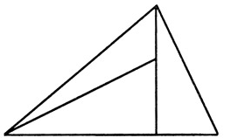
Сколько треугольников на рисунке? (5)
5. Самостоятельная работа
- Веревку длиной 24 метра разрезали 4 раза. Сколько из нее получилось веревочек?-5
- При постройке забора плотники поставили по прямой 5 столбов, расстояние между которыми было по 2 метра. Какова длина забора? (8м)
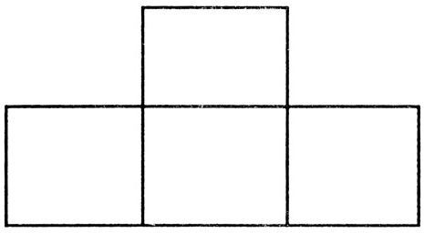
Сколько четырехугольников на рисунке? (8)
5. Рефлексия

